2022年12月台灣非製造業經理人指數為53.3%
國家發展委員會
NATIONAL DEVELOPMENT COUNCIL

（December 2022 Taiwan NMI at 53.3%）
商業活動55.9%、新增訂單54.3%、人力僱用52.2%。
2022年12月台灣非製造業經理人指數（NMI）¹
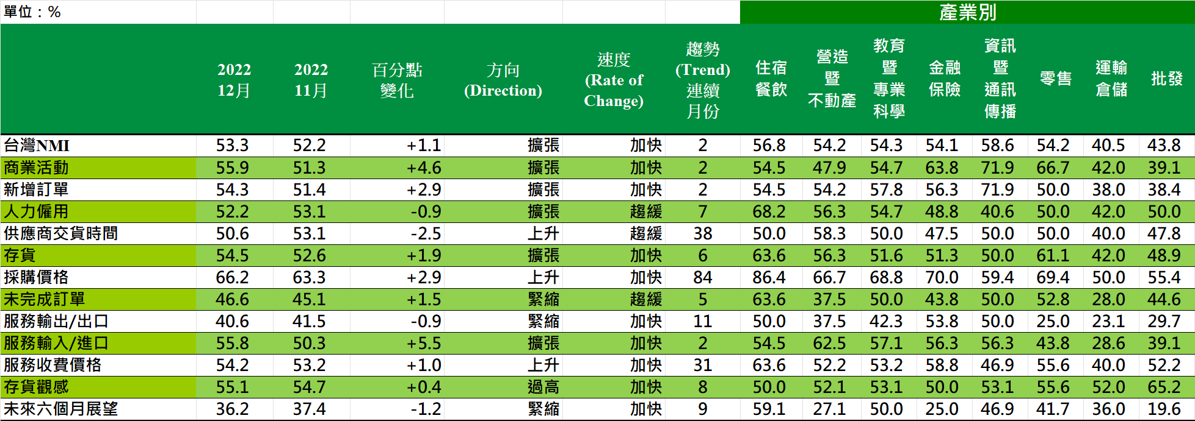
台灣非製造業NMI時間序列走勢圖  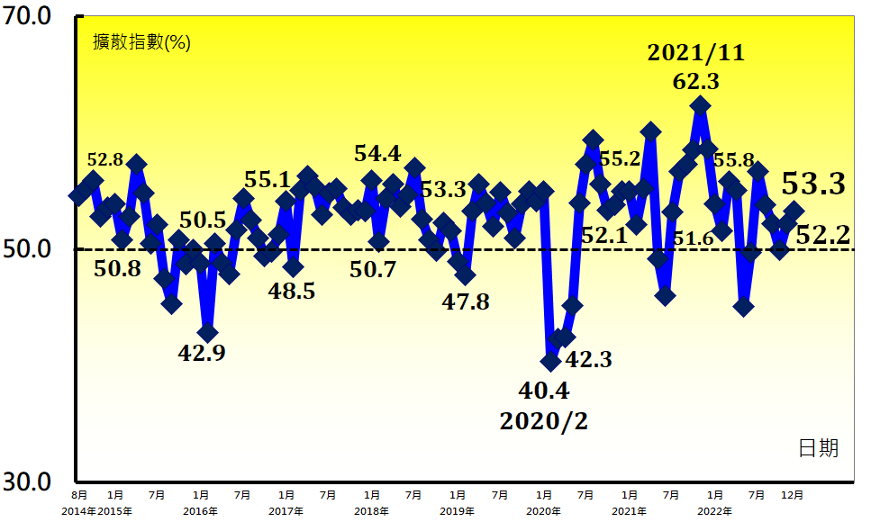 | 產業別NMI示意圖  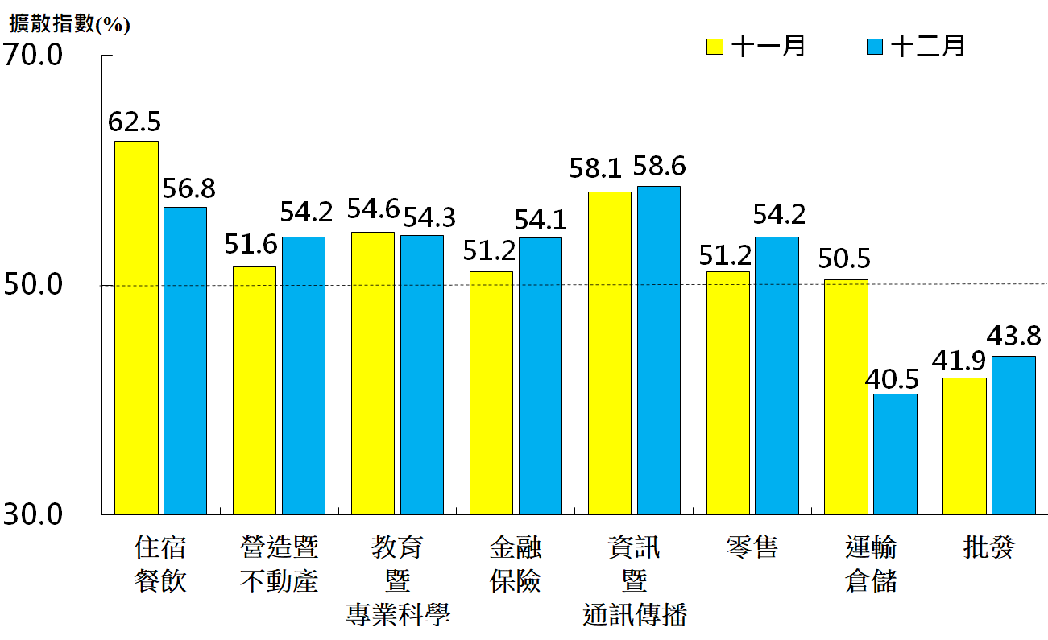
本月重點節錄（Summary）
- 2022年12月未經季節調整之台灣非製造業NMI已連續2個月擴張，指數續揚1.1個百分點至53.3%。
- 疫情管制鬆綁與解封，以及步入年底結案與農曆年前旺季，未經季節調整之商業活動與新增訂單（新增簽約客戶或業務）皆已連續2個月擴張，二指數分別續揚4.6與2.9個百分點至55.9%與54.3%。
- 非製造業已連續7個月回報人力僱用擴張，惟指數回跌0.9個百分點至52.2%。
- 供應商交貨時間（受託工作完成時間）指數已連續38個月上升（高於50.0%），惟指數續跌2.5個百分點至50.6%，為2020年6月以來最慢上升速度。
- 存貨已連續6個月擴張，本月指數回升1.9個百分點至54.5%。
- 非製造業之採購價格（營業成本）指數已連續25個月維持在60.0%以上上升（高於50.0%）速度，指數由2021年3月以來最慢上升速度（63.3%）回升2.9個百分點至66.2%。
- 未完成訂單（工作委託量）已連續5個月緊縮，惟本月指數續揚1.5個百分點至46.6%。
- 非製造業之出口指數微跌0.9個百分點至40.6%，連續第11個月緊縮。
- 非製造業已連續2個月回報進口擴張，指數續揚5.5個百分點至55.8%，為2021年5月以來最快擴張速度。
- 服務收費價格指數已連續31個月呈現上升（高於50.0%），本月指數由2020年12月以來最慢上升速度（53.2%）回升1.0個百分點至54.2%。
- 存貨觀感指數已連續8個月過高（高於50.0%，高於當前營運所需），12月指數為55.1%，仍停留在相對高點，顯示非製造業服務產能並未滿載。
- 未來展望已連續9個月緊縮，指數回跌1.2個百分點至36.2%。
- 八大產業中，六大產業NMI呈現擴張，依擴張速度排序為資訊暨通訊傳播業（58.6%）、住宿餐飲業（56.8%）、教育暨專業科學業（54.3%）、營造暨不動產業（54.2%）、零售業（54.2%）與金融保險業（54.1%）。運輸倉儲業（40.5%）與批發業（43.8%）則回報NMI呈現緊縮。

商業活動（Business Activity）擴散指數為55.9%  重要發現（Key Finding）  - 疫情管制鬆綁與解封，以及步入年底結案與農曆年前旺季，商業活動已連續2個月呈現擴張，指數續揚4.6個百分點至55.9%。  - 八大產業中，五大產業回報商業活動呈現擴張，各產業依擴張速度排序為資訊暨通訊傳播業（71.9%）、零售業（66.7%）、金融保險業（63.8%）、教育暨專業科學業（54.7%）與住宿餐飲業（54.5%）。  - 八大產業中，三大產業則回報商業活動呈現緊縮，各產業依緊縮速度排序為批發業（39.1%）、運輸倉儲業（42.0%）與營造暨不動產業（47.9%）。 | 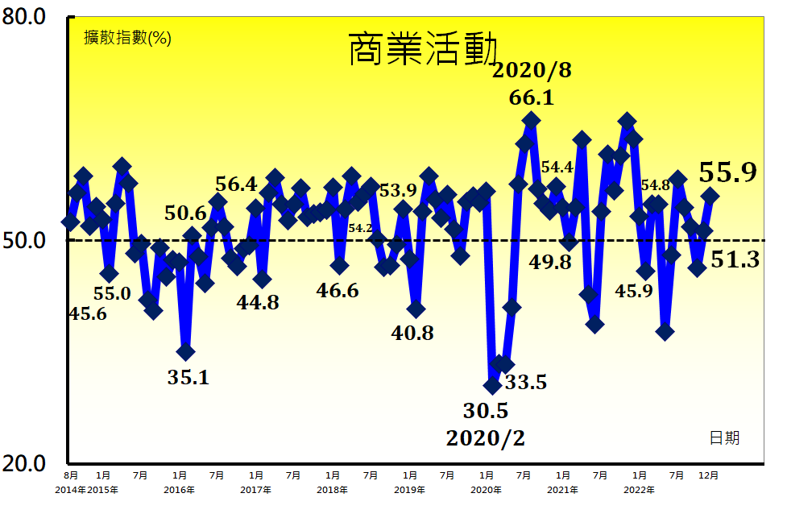
新增訂單（New Orders）擴散指數為54.3%  重要發現（Key Finding）  - 非製造業之新增訂單（新增簽約客戶或業務）已連續2個月呈現擴張，指數續揚2.9個百分點至54.3%。  - 八大產業中，五大產業回報新增訂單呈現擴張，各產業依擴張速度排序為資訊暨通訊傳播業（71.9%）、教育暨專業科學業（57.8%）、金融保險業（56.3%）、住宿餐飲業（54.5%）與營造暨不動產業（54.2%）。  - 運輸倉儲業（38.0%）與批發業（38.4%）則回報新增訂單呈現緊縮。  - 僅零售業回報新增訂單為持平（50.0%）。 | 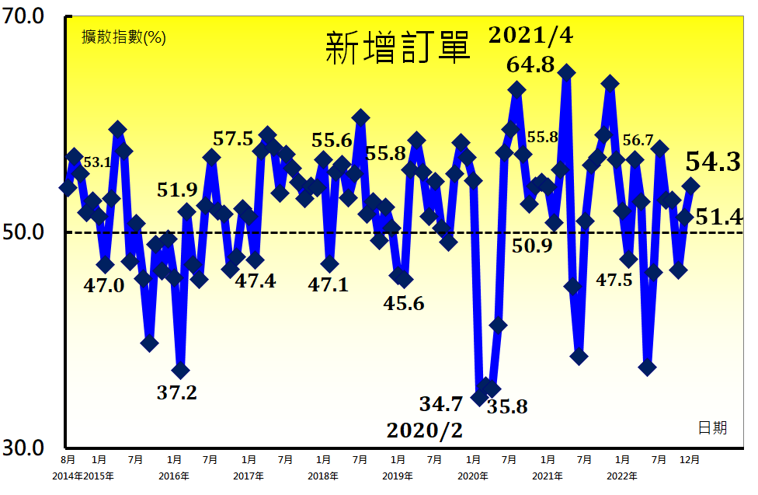
人力僱用（Employment）擴散指數為52.2%  重要發現（Key Finding）  - 非製造業已連續7個月回報人力僱用擴張，惟指數回跌0.9個百分點至52.2%。  - 八大產業中，三大產業回報人力僱用呈現擴張，各產業依擴張速度排序為住宿餐飲業（68.2%）、營造暨不動產業（56.3%）與教育暨專業科學業（54.7%）。  - 八大產業中，三大產業則回報人力僱用呈現緊縮，各產業依緊縮速度排序為資訊暨通訊傳播業（40.6%）、運輸倉儲業（42.0%）與金融保險業（48.8%）。  - 零售業與批發業皆回報人力僱用為持平（50.0%）。 | 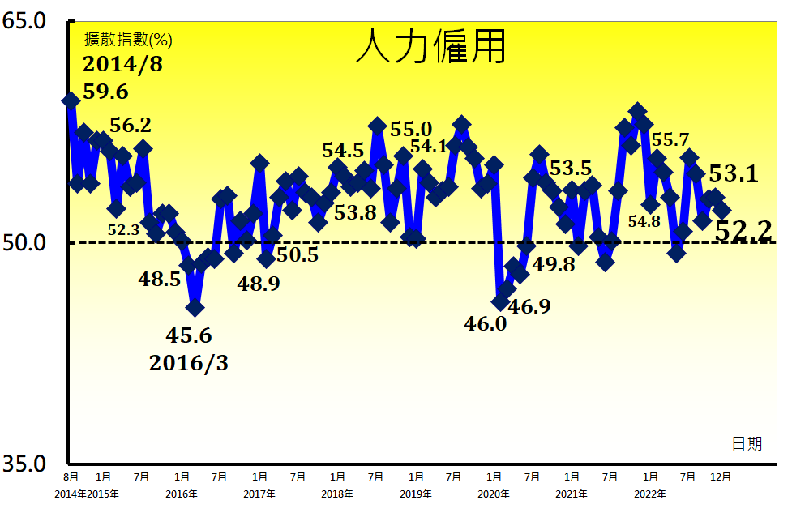
供應商交貨時間（Supplier Deliveries）擴散指數50.6%  重要發現（Key Finding）  - 供應商交貨時間（受託工作完成時間）指數已連續38個月上升（高於50.0%），惟指數續跌2.5個百分點至50.6%，為2020年6月以來最慢上升速度。  - 八大產業中，僅營造暨不動產業（58.3%）回報供應商交貨時間為上升。  - 八大產業中，三大產業回報供應商交貨時間為下降（低於50.0%），各產業依下降速度排序為運輸倉儲業（40.0%）、金融保險業（47.5%）與批發業（47.8%）。  - 住宿餐飲業、教育暨專業科學業、資訊暨通訊傳播業與零售業皆回報供應商交貨時間為持平（50.0%）。 | 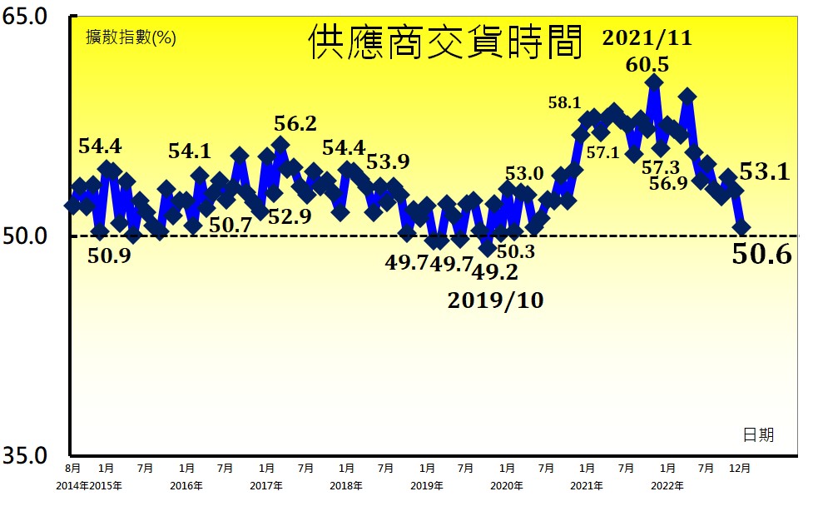
存貨（Inventories）擴散指數為54.5%  重要發現（Key Finding）  - 存貨已連續6個月擴張，本月指數回升1.9個百分點至54.5%。  - 八大產業中，五大產業回報存貨呈現擴張，各產業依擴張速度排序為住宿餐飲業（63.6%）、零售業（61.1%）、營造暨不動產業（56.3%）、教育暨專業科學業（51.6%）與金融保險業（51.3%）。  - 運輸倉儲業（42.0%）與批發業（48.9%）則回報存貨呈現緊縮。  - 僅資訊暨通訊傳播業回報存貨為持平（50.0%）。 | 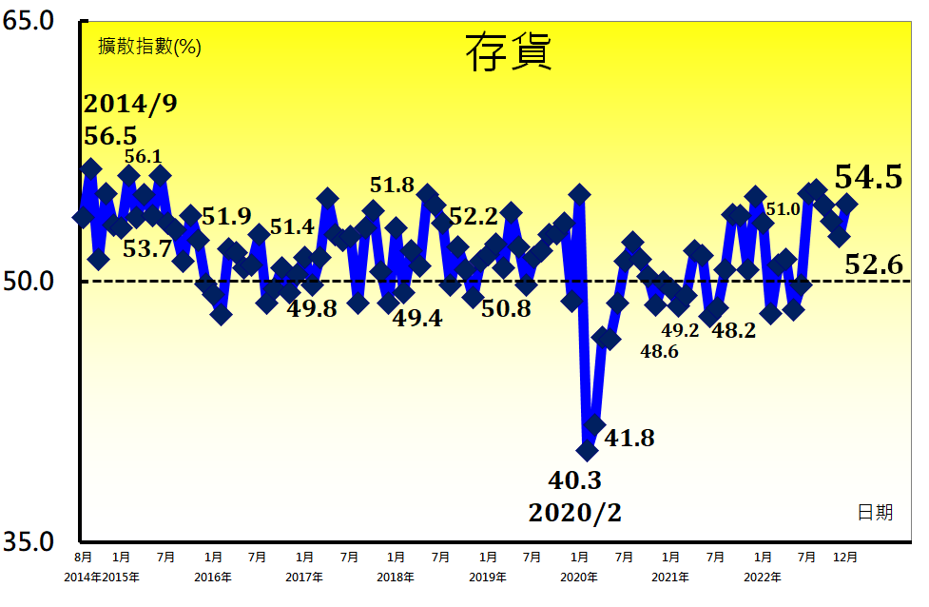
採購價格（Prices）擴散指數為66.2%  重要發現（Key Finding）  - 非製造業之採購價格（營業成本）指數已連續25個月維持在60.0%以上上升（高於50.0%）速度，指數由2021年3月以來最慢上升速度（63.3%）回升2.9個百分點至66.2%。  - 八大產業中，七大產業回報採購價格呈現上升，各產業依上升速度排序為住宿餐飲業（86.4%）、金融保險業（70.0%）、零售業（69.4%）、教育暨專業科學業（68.8%）、營造暨不動產業（66.7%）、資訊暨通訊傳播業（59.4%）與批發業（55.4%）。  - 僅運輸倉儲業回報採購價格為持平（50.0%）。 | 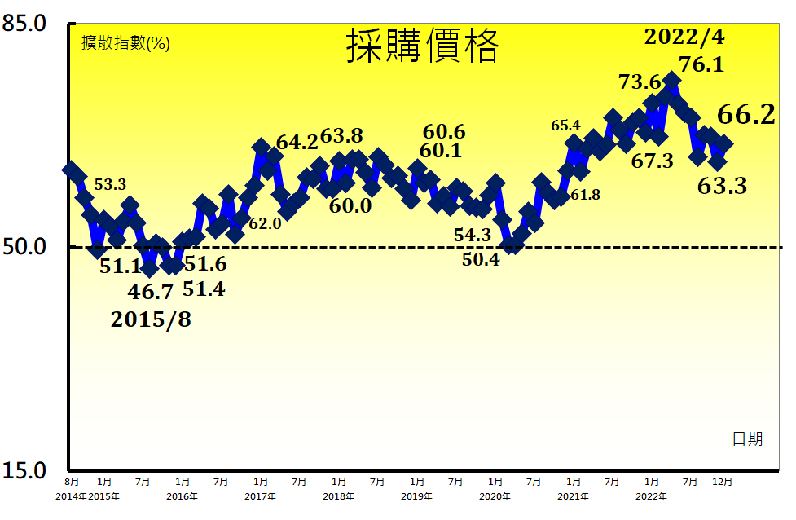
未完成訂單（Backlog of Orders）擴散指數為46.6%  重要發現（Key Finding）  - 未完成訂單（工作委託量）已連續5個月緊縮，惟本月指數續揚1.5個百分點至46.6%。  - 八大產業中，四大產業回報未完成訂單呈現緊縮，各產業依緊縮速度排序為運輸倉儲業（28.0%）、營造暨不動產業（37.5%）、金融保險業（43.8%）與批發業（44.6%）。  - 住宿餐飲業（63.6%）與零售業（52.8%）則回報未完成訂單呈現擴張。  - 教育暨專業科學業與資訊暨通訊傳播業皆回報未完成訂單為持平（50.0%）。 | 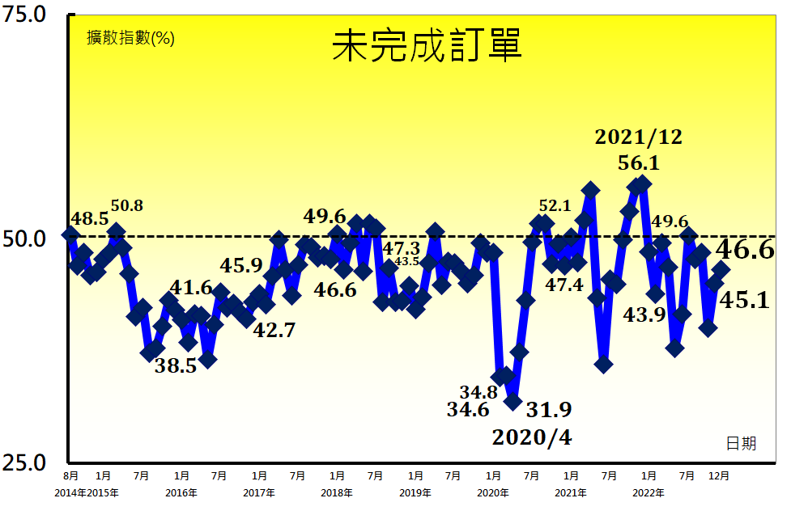
服務輸出/出口（New Export Orders）擴散指數為40.6%  重要發現（Key Finding）  - 非製造業之出口指數微跌0.9個百分點至40.6%，連續第11個月緊縮。  - 八大產業中，五大產業回報服務輸出/出口呈現緊縮，各產業依緊縮速度排序為運輸倉儲業（23.1%）、零售業（25.0%）、批發業（29.7%）、營造暨不動產業（37.5%）與教育暨專業科學業（42.3%）。  - 金融保險業（53.8%）則回報服務輸出/出口呈現擴張。  - 住宿餐飲業與資訊暨通訊傳播業皆回報服務輸出/出口為持平（50.0%）。  - 在所有非製造業受訪企業中，約有59.1%的受訪者表示其所屬企業無相關服務輸出/出口業務，並勾選不適用選項。 | 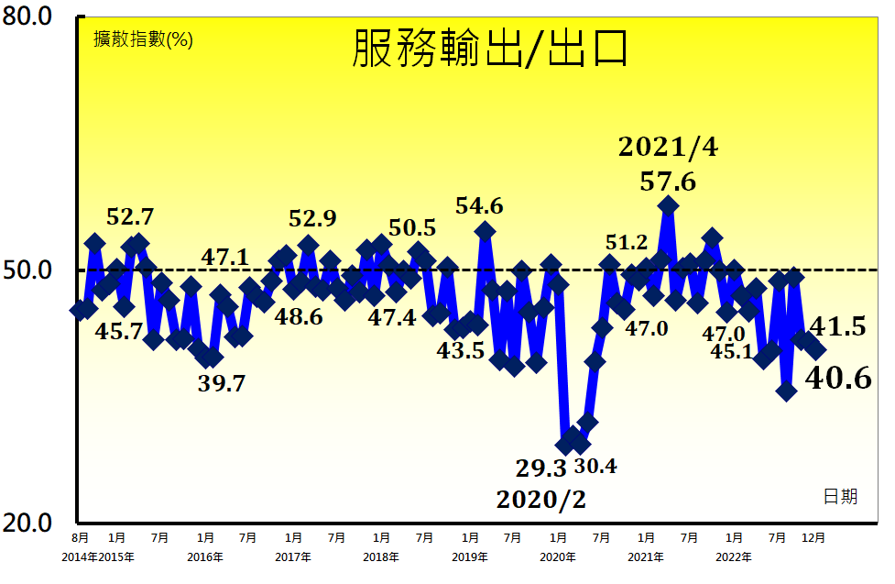
服務輸入/進口（Imports）擴散指數為55.8%  重要發現（Key Finding）  - 非製造業已連續2個月回報進口擴張，指數續揚5.5個百分點至55.8%，為2021年5月以來最快擴張速度。  - 八大產業中，五大產業回報服務輸入/進口呈現擴張，各產業依擴張速度排序為營造暨不動產業（62.5%）、教育暨專業科學業（57.1%）、金融保險業（56.3%）、資訊暨通訊傳播業（56.3%）與住宿餐飲業（54.5%）。  - 八大產業中，三大產業則回報服務輸入/進口呈現緊縮，各產業依緊縮速度排序為運輸倉儲業（28.6%）、批發業（39.1%）與零售業（43.8%）。  - 在所有非製造業受訪企業中，約有49.8%的受訪者表示其所屬企業無相關服務輸入/進口業務，並勾選不適用選項。 | 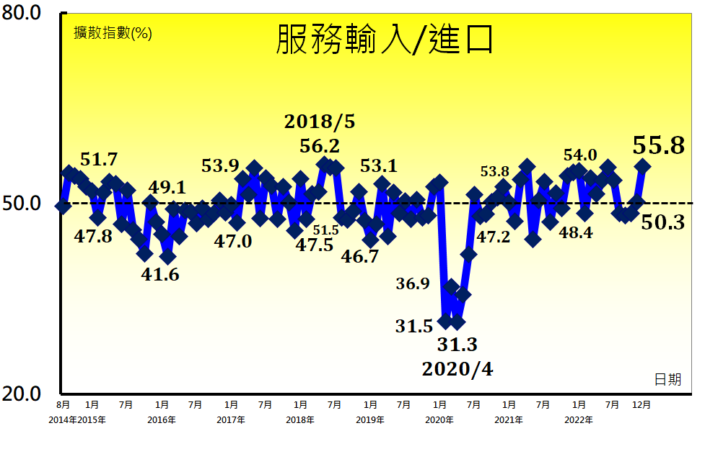
服務收費價格（Service Charge）擴散指數為54.2%  重要發現（Key Finding）  - 服務收費價格指數已連續31個月呈現上升（高於50.0%），本月指數由2020年12月以來最慢上升速度（53.2%）回升1.0個百分點至54.2%。  - 八大產業中，六大產業回報服務收費價格呈現上升，各產業依上升速度排序為住宿餐飲業（63.6%）、金融保險業（58.8%）、零售業（55.6%）、教育暨專業科學業（53.2%）、營造暨不動產業（52.2%）與批發業（52.2%）。  - 運輸倉儲業（40.0%）與資訊暨通訊傳播業（46.9%）則回報服務收費價格呈現下降（低於50.0%）。 | 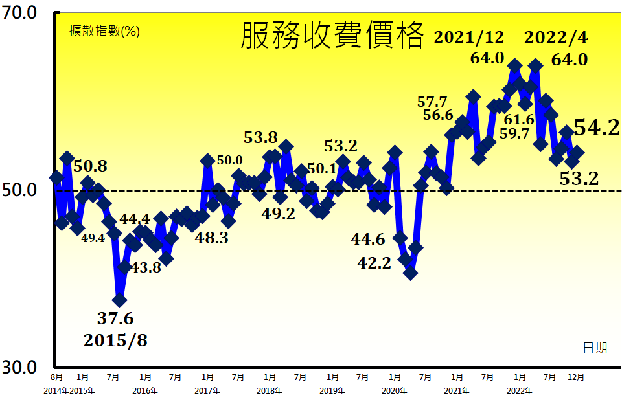
存貨觀感（Inventory Sentiment）擴散指數為55.1%  重要發現（Key Finding）  - 存貨觀感指數已連續8個月過高（高於50.0%，高於當前營運所需），12月指數為55.1%，仍停留在相對高點，顯示非製造業服務產能並未滿載。  - 八大產業中，六大產業其經理人認為目前企業存貨數量為過高，各產業依指數高低排序為批發業（65.2%）、零售業（55.6%）、教育暨專業科學業（53.1%）、資訊暨通訊傳播業（53.1%）、營造暨不動產業（52.1%）與運輸倉儲業（52.0%）。  - 住宿餐飲業與金融保險業則回報企業存貨數量為持平（50.0%）。 | 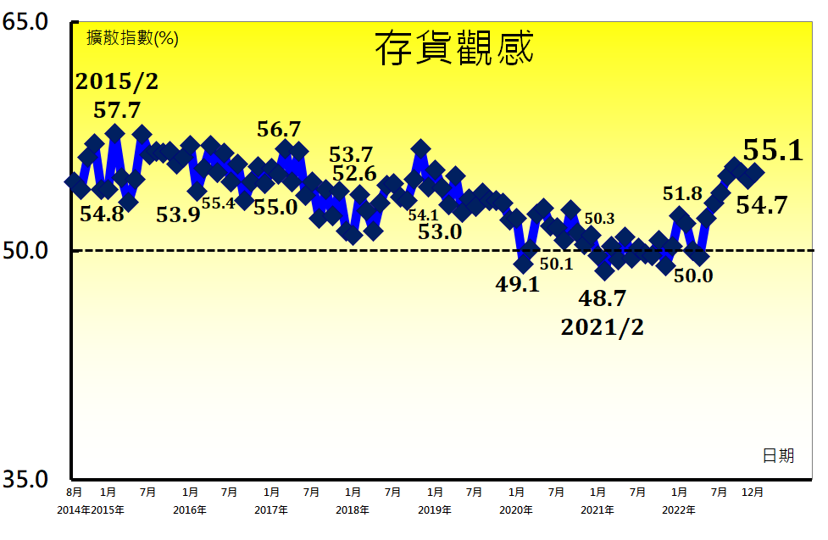
未來六個月展望（Future Outlooks）擴散指數為36.2%  重要發現（Key Finding）  - 未來展望已連續9個月緊縮，指數回跌1.2個百分點至36.2%。  - 八大產業中，六大產業回報未來六個月展望呈現緊縮，各產業依緊縮速度排序為批發業（19.6%）、金融保險業（25.0%）、營造暨不動產業（27.1%）、運輸倉儲業（36.0%）、零售業（41.7%）與資訊暨通訊傳播業（46.9%）。  - 僅住宿餐飲業（59.1%）回報未來六個月展望呈現擴張。  - 教育暨專業科學業則回報未來六個月展望為持平（50.0%）。 | 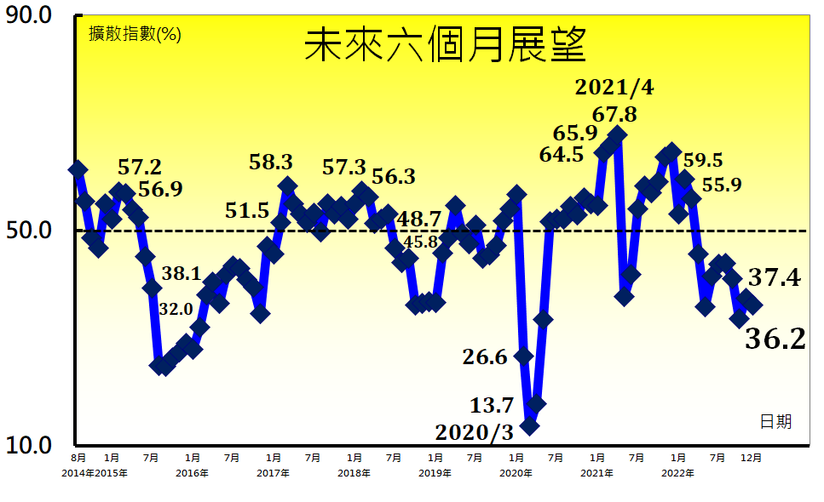

其他評論（節錄）
住宿餐飲業
- 南部度假型飯店之傳統淡季--短期住宿服務業。
營造暨不動產業
- 因物價變動風險致使現階段營造廠總價承攬報價均高，惟業主多無法接受，目前對外承攬多以成本加成，收取管理費方式為主。同時產業持續面臨缺工，尤其是模板、泥作人力，明年上半年前應仍無法紓解--建築工程業。
- 租售都不景氣--不動產經營業。
資訊暨通訊傳播業
- 年末追單現象不若預期明顯--軟體出版業。
- 由於11~12月世足轉播使營收大幅提升，遞延效果亦會至明年初--廣播、電視節目編排及傳播業。
- 以往為了縮短交期，客戶的預測(Forecast)為備料主要依據，現在庫存過高，應改以安全庫存為備料基礎。此外，年底盤點到來，各企業主在2023年1月財報公布後，才會真正揭露公司體質差異，投資者應先看庫存，而不是獲利--電腦程式設計、諮詢及相關服務業。
零售業
- 週年慶檔期之故影響商業活動與訂單變化--綜合商品零售業。
- 全球製造業已然進入景氣寒冬，不僅目前看到明年連續12個月預測(Forecast)需求很低，加上美國終端的庫存皆為高成本購入，消費者面對此高成本產品，使消費力不足導致庫存去化太慢。目前做法將既有項目透過供應商從鋼鐵、鍛造、機械加工、震盪研磨以及電鍍等表面處理進行議價，並積極發掘潛在新需求，以開發新產品項目，帶領並刺激買氣。同時透過投資垂直整合的經營，直接開實體通路店面，透過跳過中間商的做法，獲取最大利潤--其他專賣零售業。
- 大陸供應鏈已逐漸開始受疫情影響而有減產情況，未來到過年前的疫情處理將會是供應鏈可否維持正常運作的關鍵觀察期--電腦及其週邊設備、軟體零售業。
運輸倉儲業
- 11月為電商物流雙11活動大檔，故12月商業活動與訂單相對較低--汽車貨運業。
- 期待疫情持續緩和，目前平均搭乘人次，已恢復到疫情前的九成以上水準--鐵路運輸業。
批發業
- 本公司所生產的工業產品供應之專業電子代工服務廠商(Electronic Manufacturing Services, EMS)，已將今年12月應出的貨延至明年5月底出貨，2023上半年不容樂觀--電腦及其週邊設備、軟體批發業。
- 電力設備相關機電業因綠色能源推動，整體產業前景尚屬穩定。短期內因末端零售客戶在2022年第二季採購囤貨較多，致使相對往年第四季旺季大月，今年第四季則僅持平於第三季成績--機械器具批發業。
附註：
- 中華經濟研究院受國家發展委員會（前經建會）委託，並與中華採購與供應管理協會合作進行台灣製造業與非製造業經理人指數調查。中華經濟研究院已於2012年11月起每月正式發佈台灣製造業採購經理人指數，本表為中華經濟研究院所試編之台灣非製造業經理人指數（NMI）報告。非製造業依行業特性區分為住宿餐飲業、營造暨不動產業、教育暨專業科學技術服務業、金融保險業、資訊暨通訊傳播業、零售業、運輸倉儲業、批發業及其他非製造業等九大類，產業別分類則以中華民國行業分類標準為主要依據。中經院除提供非製造業NMI指數外，另提供上述除其他非製造業外之八大產業NMI。本報告主要根據超過250份（有效樣本）非製造業受訪企業之問卷回答內容作計算，並節錄問卷填答者的意見，不代表政府與本院的立場。本表數值是以各企業所屬產業別對GDP貢獻度加權平均而得，相同產業中各企業之權重相同。各產業別分類以主計處分類為依據，不同產業別之受訪企業家數主要依照各產業別對GDP的貢獻度進行分層抽樣，並跟隨行政院主計總處「國民所得統計五年修正」進行比重調整，未來不排除視個別產業受訪企業數量做進一步產業別細分。各項擴散指數之計算方式為企業勾選上升的比例加上勾選持平比例的半數。台灣NMI之計算僅以商業活動、新增訂單、人力僱用與供應商交貨時間等四項擴散指數等權平均而得。指數大於50其方向標示為擴張、上升或過高，指數小於50則方向標示為緊縮、下降或過低。

- 台灣非製造業問卷題目設計參照美國供應管理協會（ISM）的商業調查報告（Report on Business），分別針對商業活動、新增訂單、人力僱用、供應商交貨時間、存貨、原物料價格、未完成訂單、新增出口訂單、進口原物料數量、服務收費價格、存貨觀感與未來六個月的景氣狀況等十二項指標進行調查。惟考量商業活動（生產）、訂單、供應商交貨時間、存貨、未完成訂單與原物料價格（採購價格）等項目在非製造業各業別中較難直覺評估，中經院廣納非製造業經理人與專家之建議，針對不同行業特性微調各產業之問卷用語，以簡便台灣非製造業各類受訪企業之問卷填答過程。各業別相關問卷用語列舉如下：商業活動（營業收入、本月總預算或總支出）、新增訂單（新增簽約客戶、新增業務委託、新增簽約工程施工、預約訂餐訂房、新增服務照顧對象等）、供應商交貨時間（收到顧客訂單到交屋時間、客戶等待時間、受託工作完成時間、收單到服務遞交完成時間等）、存貨（待售房屋數量、營業用商品設備之存貨數量、待募集之基金額度或可銷售之保險商品件數、營運據點數量等）、採購價格（單位營業成本、材料購入價格、存款利率或保險利率）與未完成訂單（未完成之工作委託、本月新增客戶或業務委託量是否超過預期目標）。

- 感謝諸位業界經理人與專家在台灣非製造業經理人指數籌備期間，不吝指導問卷設計並提供相關修改建議。依公司名稱筆畫多寡排序如下：元大寶來證券投資信託顏誌緯產品經理、王品集團沈榮祿副總與周佳穎經理、世聯倉運黃仁安董事長與游純宜經理、財金資訊股份有限公司范姜群暐經理、富蘭克林投顧吳振邦協理、國防部陳宗禔少將指揮官、國泰投信張雍川總經理與趙志中經理、將捷集團林嵩烈副董事長與張真銘財務長、華南金控行政管理處處長徐千婷處長、台灣電通胡嵓巽資深副總經理、鳳凰旅行社周郁彗協理與寶雅國際張美雲會計部經理等。

- 感謝中華民國銀行公會、中華民國證券投資信託暨顧問商業同業公會、中華民國汽車貨運商業同業公會全國聯合會、中華民國全國工業總會、中華民國不動產仲介經紀商業同業公會、台灣區電信工程工業同業公會、中華民國資訊軟體協會、中華民國觀光旅館商業同業公會、台灣金融服務業聯合總會、中華民國資訊軟體品質協會、中華民國全國商業總會、台灣連鎖暨加盟協會、台灣商會聯合資訊網、中華民國物流協會、中華民國西藥代理商業同業公會、中華民國人壽保險商業同業公會、台北市海運承攬運送商業同業公會、中華財經策略協會及中華民國工商協進會等協會在NMI指數試編期間的大力支持與宣導。

- 關於本報告之任何意見或諮詢歡迎來信或致電中華經濟研究院第三研究所陳馨蕙博士（02）27356006轉623或E-mail: csh@cier.edu.tw。

- 對於有意參與後續採購經理人指數編製之公司，歡迎來信將公司聯繫窗口之聯絡人姓名、公司名稱、聯絡人職稱、聯絡人E-mail與電話寄至E-mail: csh@cier.edu.tw，或直接至下列網址http://pmi.cier.edu.tw/按報名後登入相關資料。本院將寄送專屬帳號密碼給貴公司聯繫窗口以方便各窗口聯絡人線上填寫問卷，同時後續分析報告也會直接寄送到貴公司之指定信箱。

- 國家發展委員會（前經建會）與中華經濟研究院保留一切解釋與修改權力。

